Розробка клієнта для взаємодії з віддаленою папкою з файлами. Етап 2, варіант 4-6
  - Десктоп-версія (Electron) та сервер (NestJS)
Виконав: студент групи МІ-41 Петров Богдан
Перевірив: ________________
Київський національний університет імені Тараса Шевченка Дисципліна «Інформаційні технології» Київ — 2026
Зміст

1 Постановка задачі
Завдання етапу 2 — реалізувати десктоп-клієнт (Electron) і серверну частину (NestJS) системи MiniDrive для варіанта 4-6, спроєктованої на етапі 1 (звіт stage1-uml.md): реєстрацію та вхід, перегляд файлів власного простору з атрибутами, сортування за назвою, фільтр «лише .cpp, .png», перегляд вмісту .cs як тексту та .jpg як зображення, завантаження/скачування/видалення файлів, синхронізацію локальної папки з віддаленим простором, а також обидва бонуси — drag-and-drop при завантаженні та скачуванні. Постановку задачі, аналіз вимог і UML-специфікацію детально описано на етапі 1; цей звіт фіксує їх реалізацію, unit-тести та результати запуску.

2 Архітектура реалізації
Проєкт — монорепозиторій на Yarn 4 workspaces (packageManager: yarn@4.9.1, nodeLinker: node-modules, без PnP):
- packages/shared — спільна TypeScript-логіка без залежностей від Electron, DOM чи Node: типи (FileDto, UserDto, AuthResponseDto тощо), ApiClient (обгортка над REST), чисті функції варіанта sortByName/filterByType, previewKindOf/createPreview, toggleColumn, DriveViewModel (фасад стану екрана) та computeSyncPlan (правила синхронізації). Пакет збирається у dual ESM/CJS і використовується і десктоп-, і майбутнім веб-клієнтом.
- packages/ui — презентаційні компоненти на React + shadcn/Tailwind (FileTable, SortControl, FilterControl, ColumnToggle, PreviewPanel, UploadDropzone), незалежні від платформи: усе платформозалежне передається пропсами.
- apps/api — сервер NestJS: модулі auth, users, files, storage, prisma.
- apps/desktop — Electron-застосунок (electron-vite): процеси main (вікно, IPC, SyncEngine, FolderWatcher, LocalFolderScanner, DragOutHandler), preload (PreloadBridge, тобто window.minidrive) і renderer (React-екрани LoginScreen/DriveScreen на компонентах packages/ui).
Відповідність діаграмам етапу 1: компонентна структура (рис. 1 етапу 1, docs/uml/img/15-component.png) один в один відповідає поділу на packages/shared, apps/api і три процеси apps/desktop; діаграма класів сервера (рис. 6, docs/uml/img/04-class-server.png) — контролерам/сервісам NestJS нижче; діаграма класів клієнтів (рис. 7, docs/uml/img/05-class-clients.png) — файлам packages/shared/src/*.ts і компонентам packages/ui.
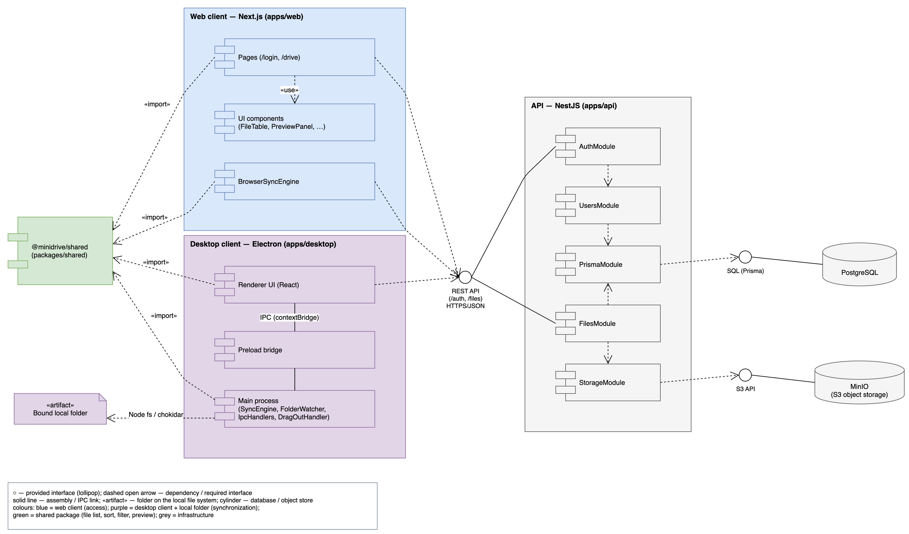
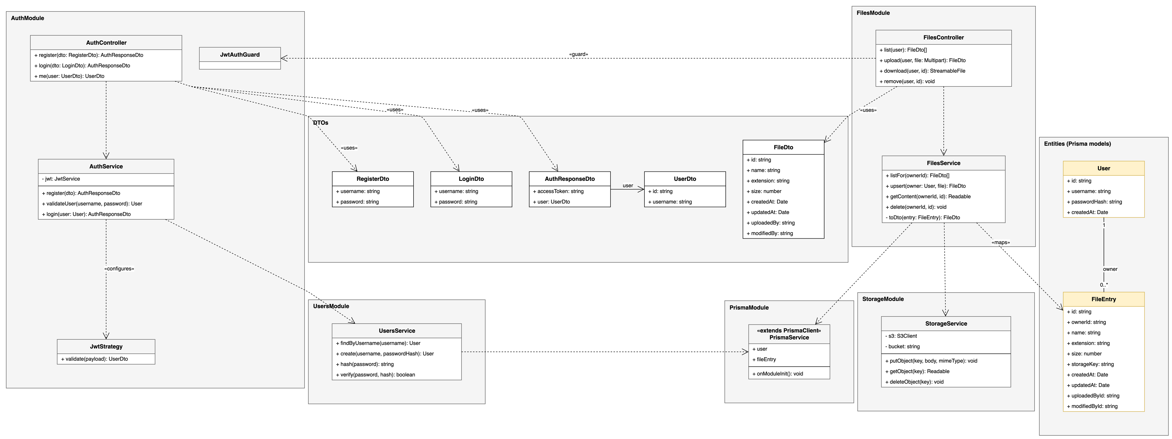
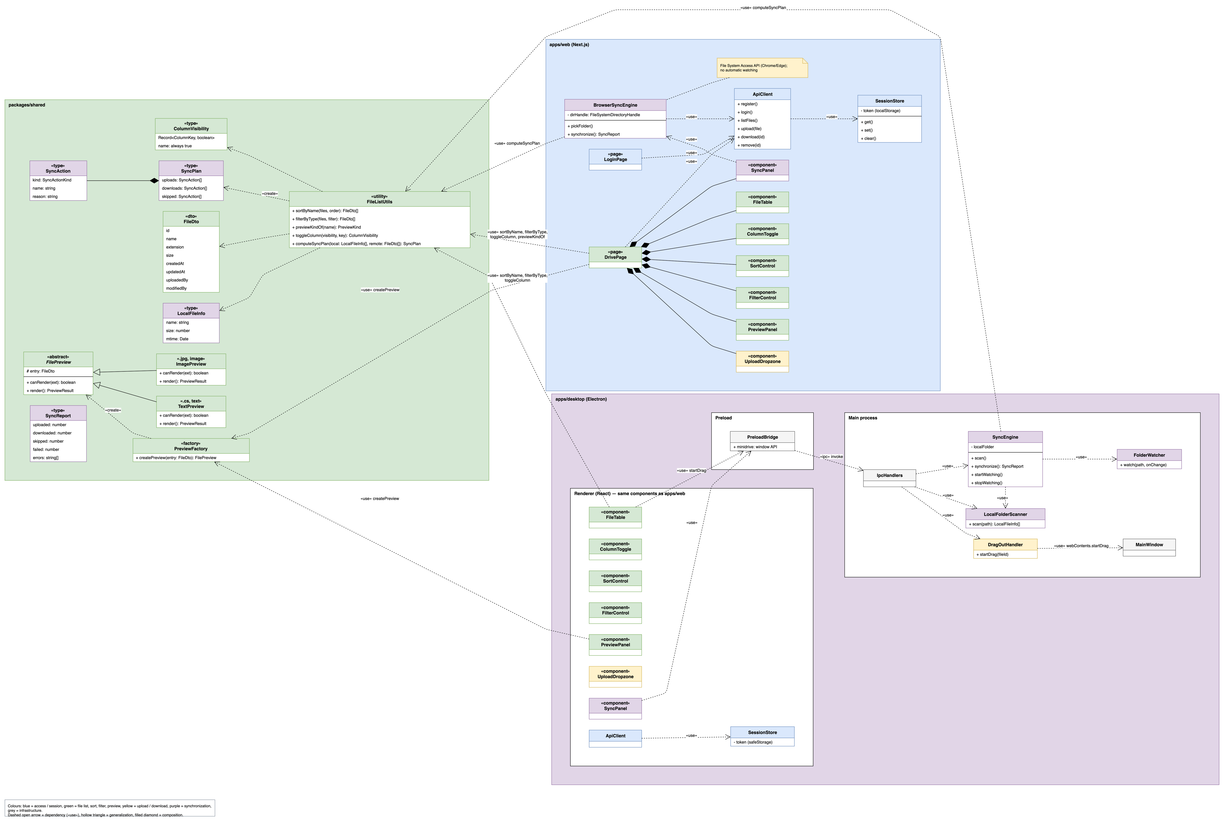

3 Сервер
REST API (NestJS, префікс без версії, порт 3000):
Метод і шлях | Призначення | Успіх | Помилки
POST /auth/register | реєстрація нового користувача | 201, AuthResponseDto | 409 — ім’я зайняте, 400 — валідація
POST /auth/login | вхід за логіном/паролем | 200, AuthResponseDto | 401 — невірний пароль
GET /auth/me | поточний користувач за токеном | 200, UserDto | 401
GET /files | список файлів власного простору | 200, FileDto[] | 401
POST /files | завантаження файлу (multipart, поле file) | 201, FileDto | 401, 413 — понад 50 МБ, 400
GET /files/:id/content | вміст файлу (стрім) | 200, потік байтів | 401, 404 — файл не в просторі викликача
DELETE /files/:id | видалення файлу | 204 | 401, 404
Автентифікація — JWT HS256 з часом життя 24 год у заголовку Authorization: Bearer <token>; паролі хешуються bcrypt (10 раундів). Дані зберігаються в PostgreSQL через Prisma; модель FileEntry містить ownerId, name, extension, size, storageKey, createdAt, updatedAt, uploadedById, modifiedById і унікальний індекс (ownerId, name); модель User — id, username (унікальний), passwordHash.
Вміст файлів зберігається в MinIO (S3-сумісне сховище), бакет minidrive, ключ об’єкта — users/{ownerId}/{fileEntry.id}. StorageService інкапсулює putObject/getObject/deleteObject і за потреби створює бакет при старті (onModuleInit).
Правило перезапису: якщо завантажене ім’я вже існує у просторі того самого власника, FilesService.upsert не створює новий рядок, а лишає той самий FileEntry.id і storageKey, замінює байти в MinIO, ставить updatedAt = now() і modifiedById = caller. Це перевірено тестом FilesService.upsert: «overwrites an existing name: same id and key, new bytes, modifiedBy = caller» (apps/api/src/files/files.service.spec.ts).
Стек піднімається docker compose (docker/compose.yml): сервіси postgres, minio та api (образ будується з docker/api.Dockerfile), усі з healthcheck. У робочому стані:
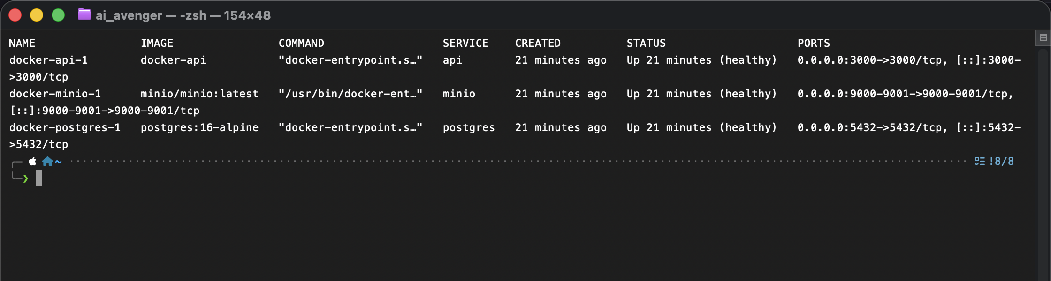
Специфікація REST-інтерфейсу автоматично публікується через @nestjs/swagger на /docs:
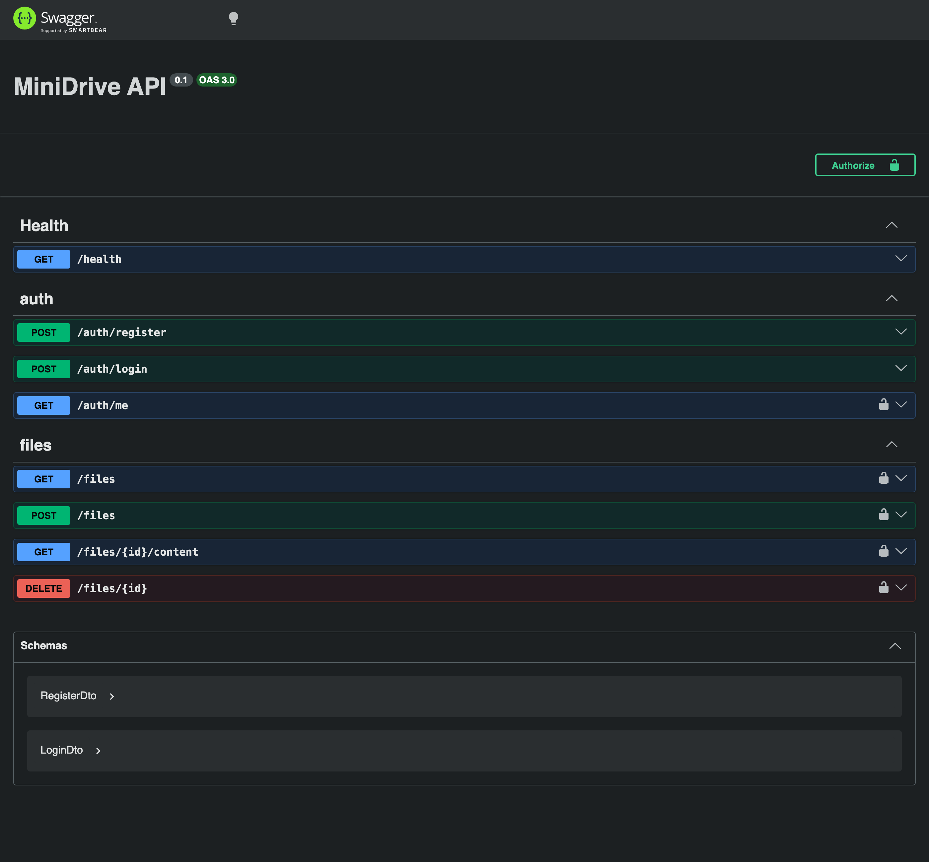
Наскрізна перевірка проти живого стеку — скрипт tools/api-smoke.sh (реєстрація/вхід відсутні, бо користувачі вже засіяні db:seed; сценарій: вхід → завантаження → список → скачування → видалення), який використано замість e2e-тесту supertest (узгоджене відхилення від §7 специфікації).

4 Десктоп-клієнт
Нижче — кожна функція десктоп-клієнта зі скриншотом. Знімки зроблено в чистому стані: вхід під bohdan, завантаження Program.cs, photo.jpg, main.cpp, logo.png, notes.txt, archive.zip, повторне завантаження Program.cs (щоб «Змінено» відрізнялося від «Створено»); після зйомки тестові файли видалено з сервера.

4.1 Вхід і адреса сервера
Екран входу (LoginScreen) має поле «Адреса сервера» (за замовчуванням http://localhost:3000, зберігається в electron-store через SessionStore), ім’я користувача й пароль; той самий екран перемикається в режим реєстрації. Змінюючи адресу сервера, клієнт можна спрямувати на інший (наприклад, опублікований в інтернеті) інстанс API без перезбирання застосунку.
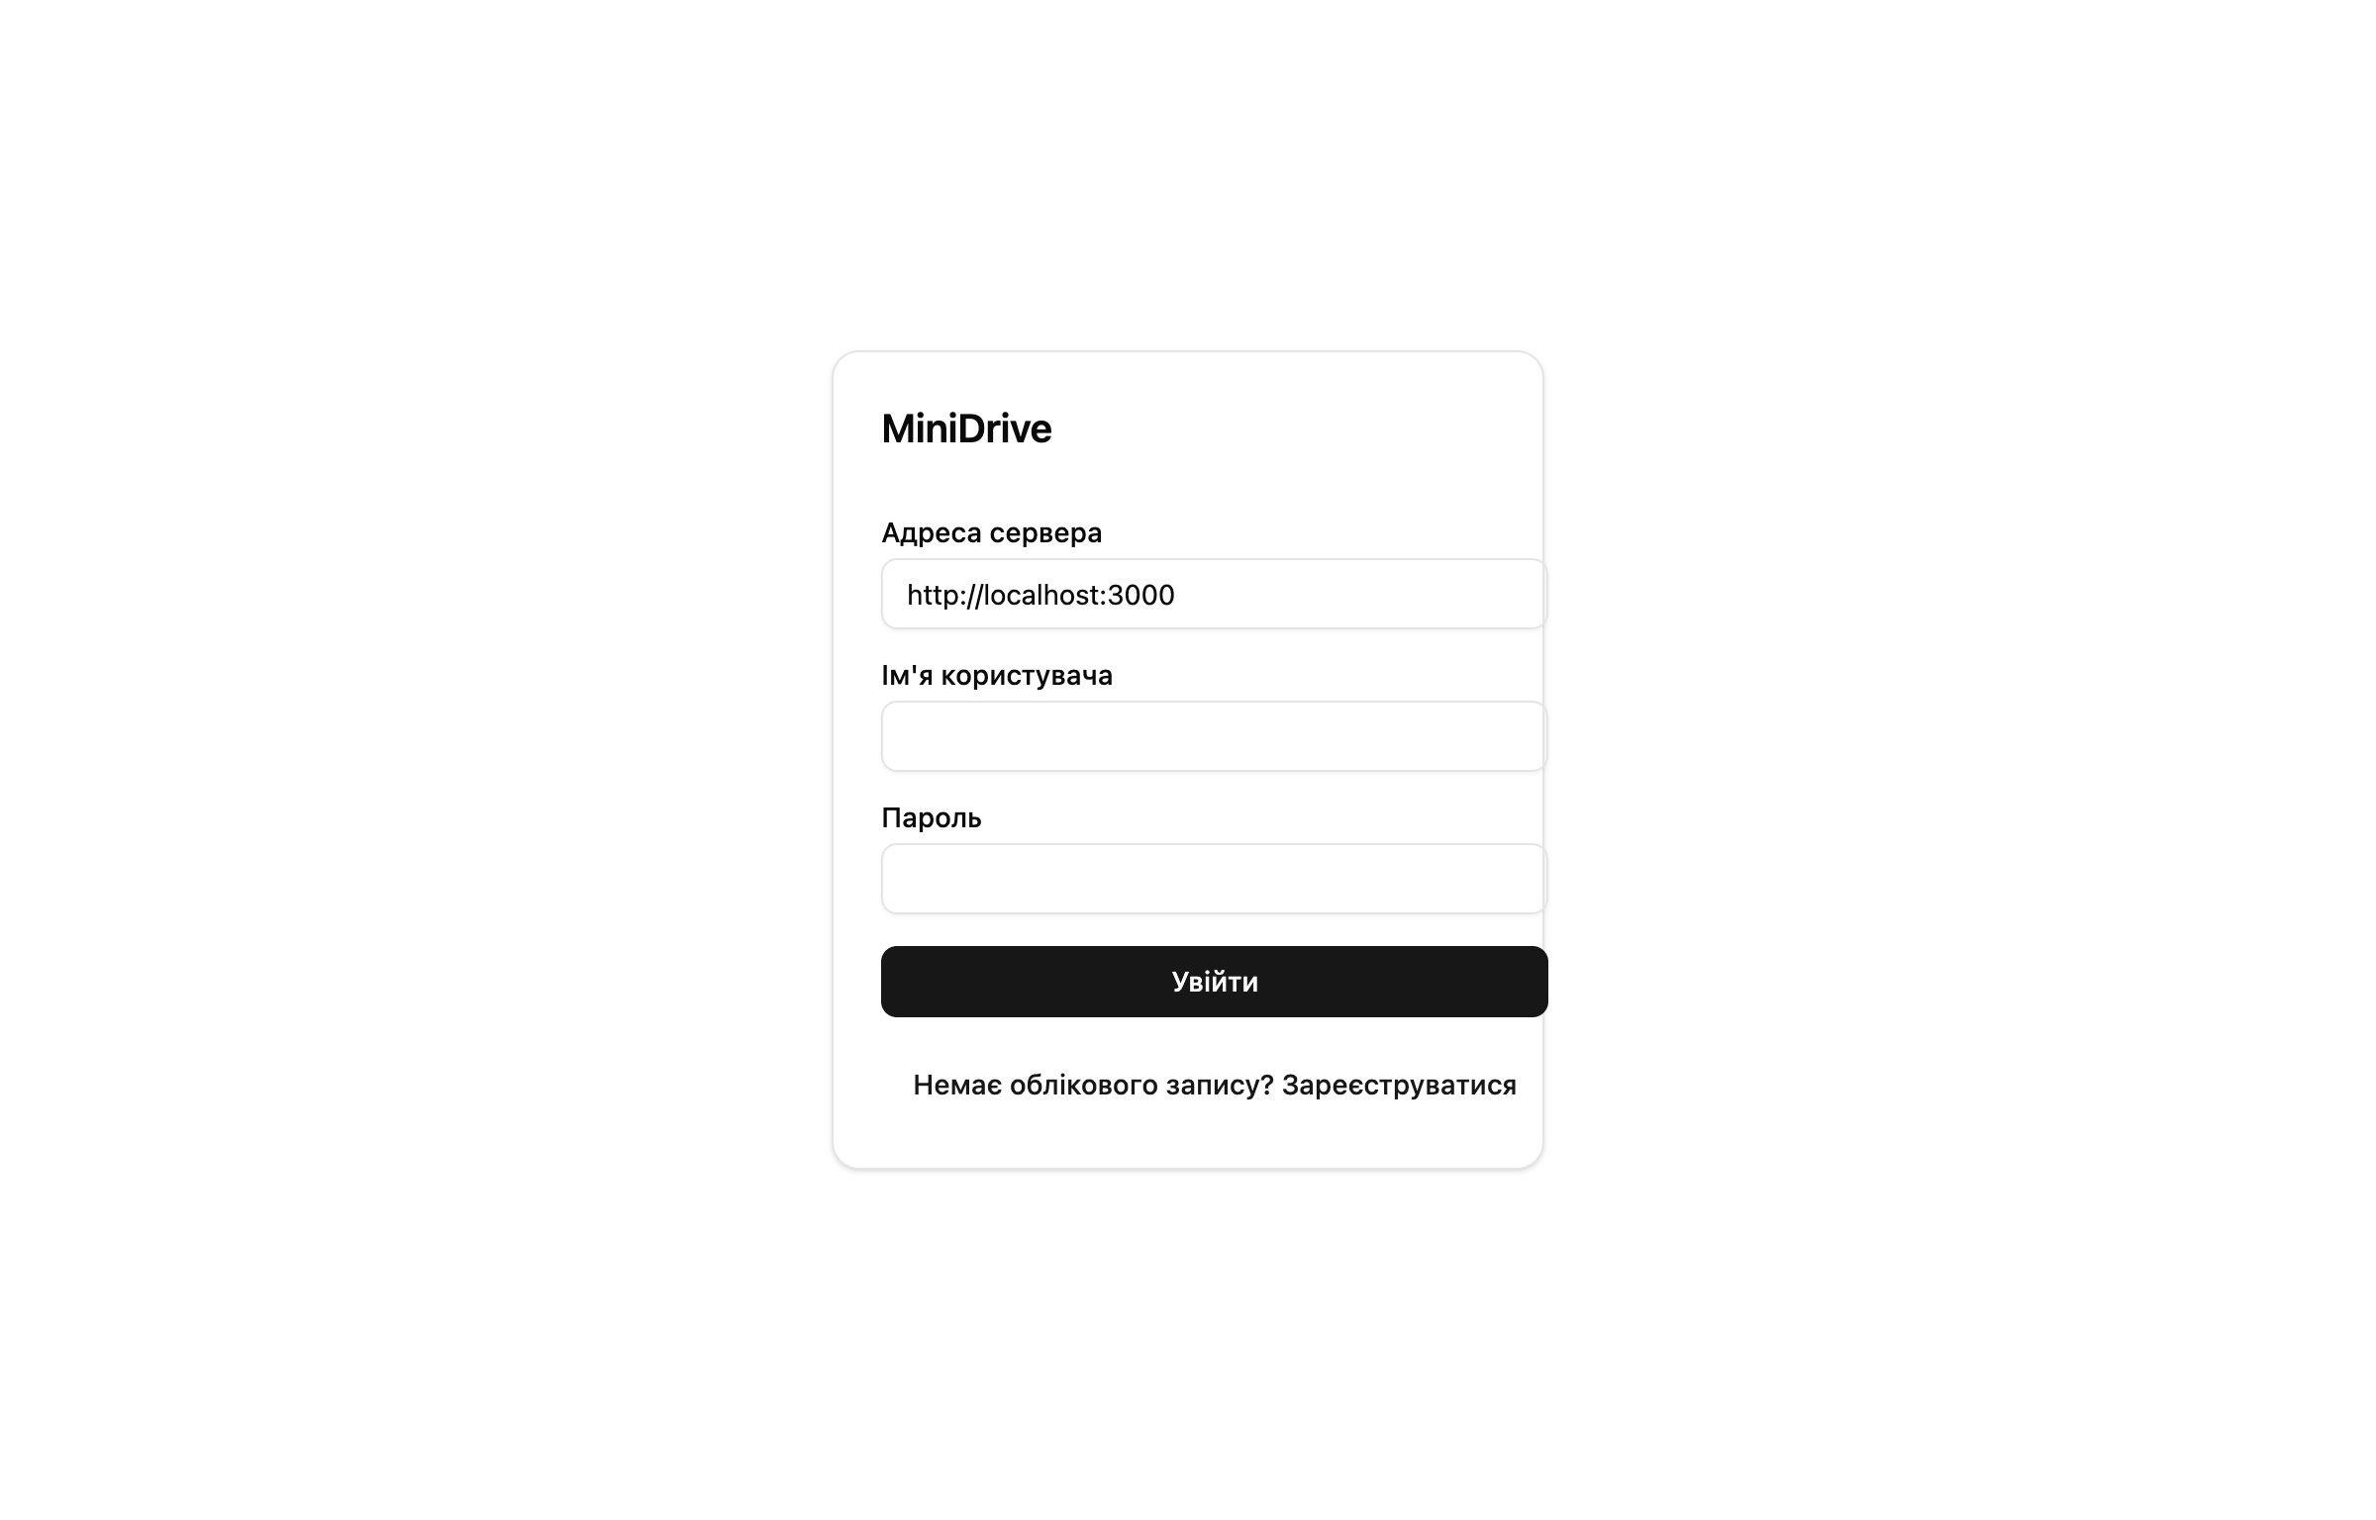

4.2 Таблиця файлів і атрибути
FileTable показує «Назва», «Тип», «Розмір», «Створено», «Змінено», «Завантажив», «Редагував». Оскільки простори персональні і функція «поділитися» поза межами проєкту (sharing out of scope), у власному просторі «Завантажив» і «Редагував» завжди показують того самого користувача — це очікувана поведінка, а не помилка; стовпці все одно виведено обидва, щоб інтерфейс був готовий до можливого розширення. Значення розходяться, коли файл із тим самим іменем завантажується повторно: «Редагував» лишається як є (той самий викликач у персональному просторі), а «Змінено» оновлюється — новий файл Program.cs це демонструє (розділ «Синхронізація» нижче: «Змінено» 00:15:27 проти «Створено» 00:15:14).
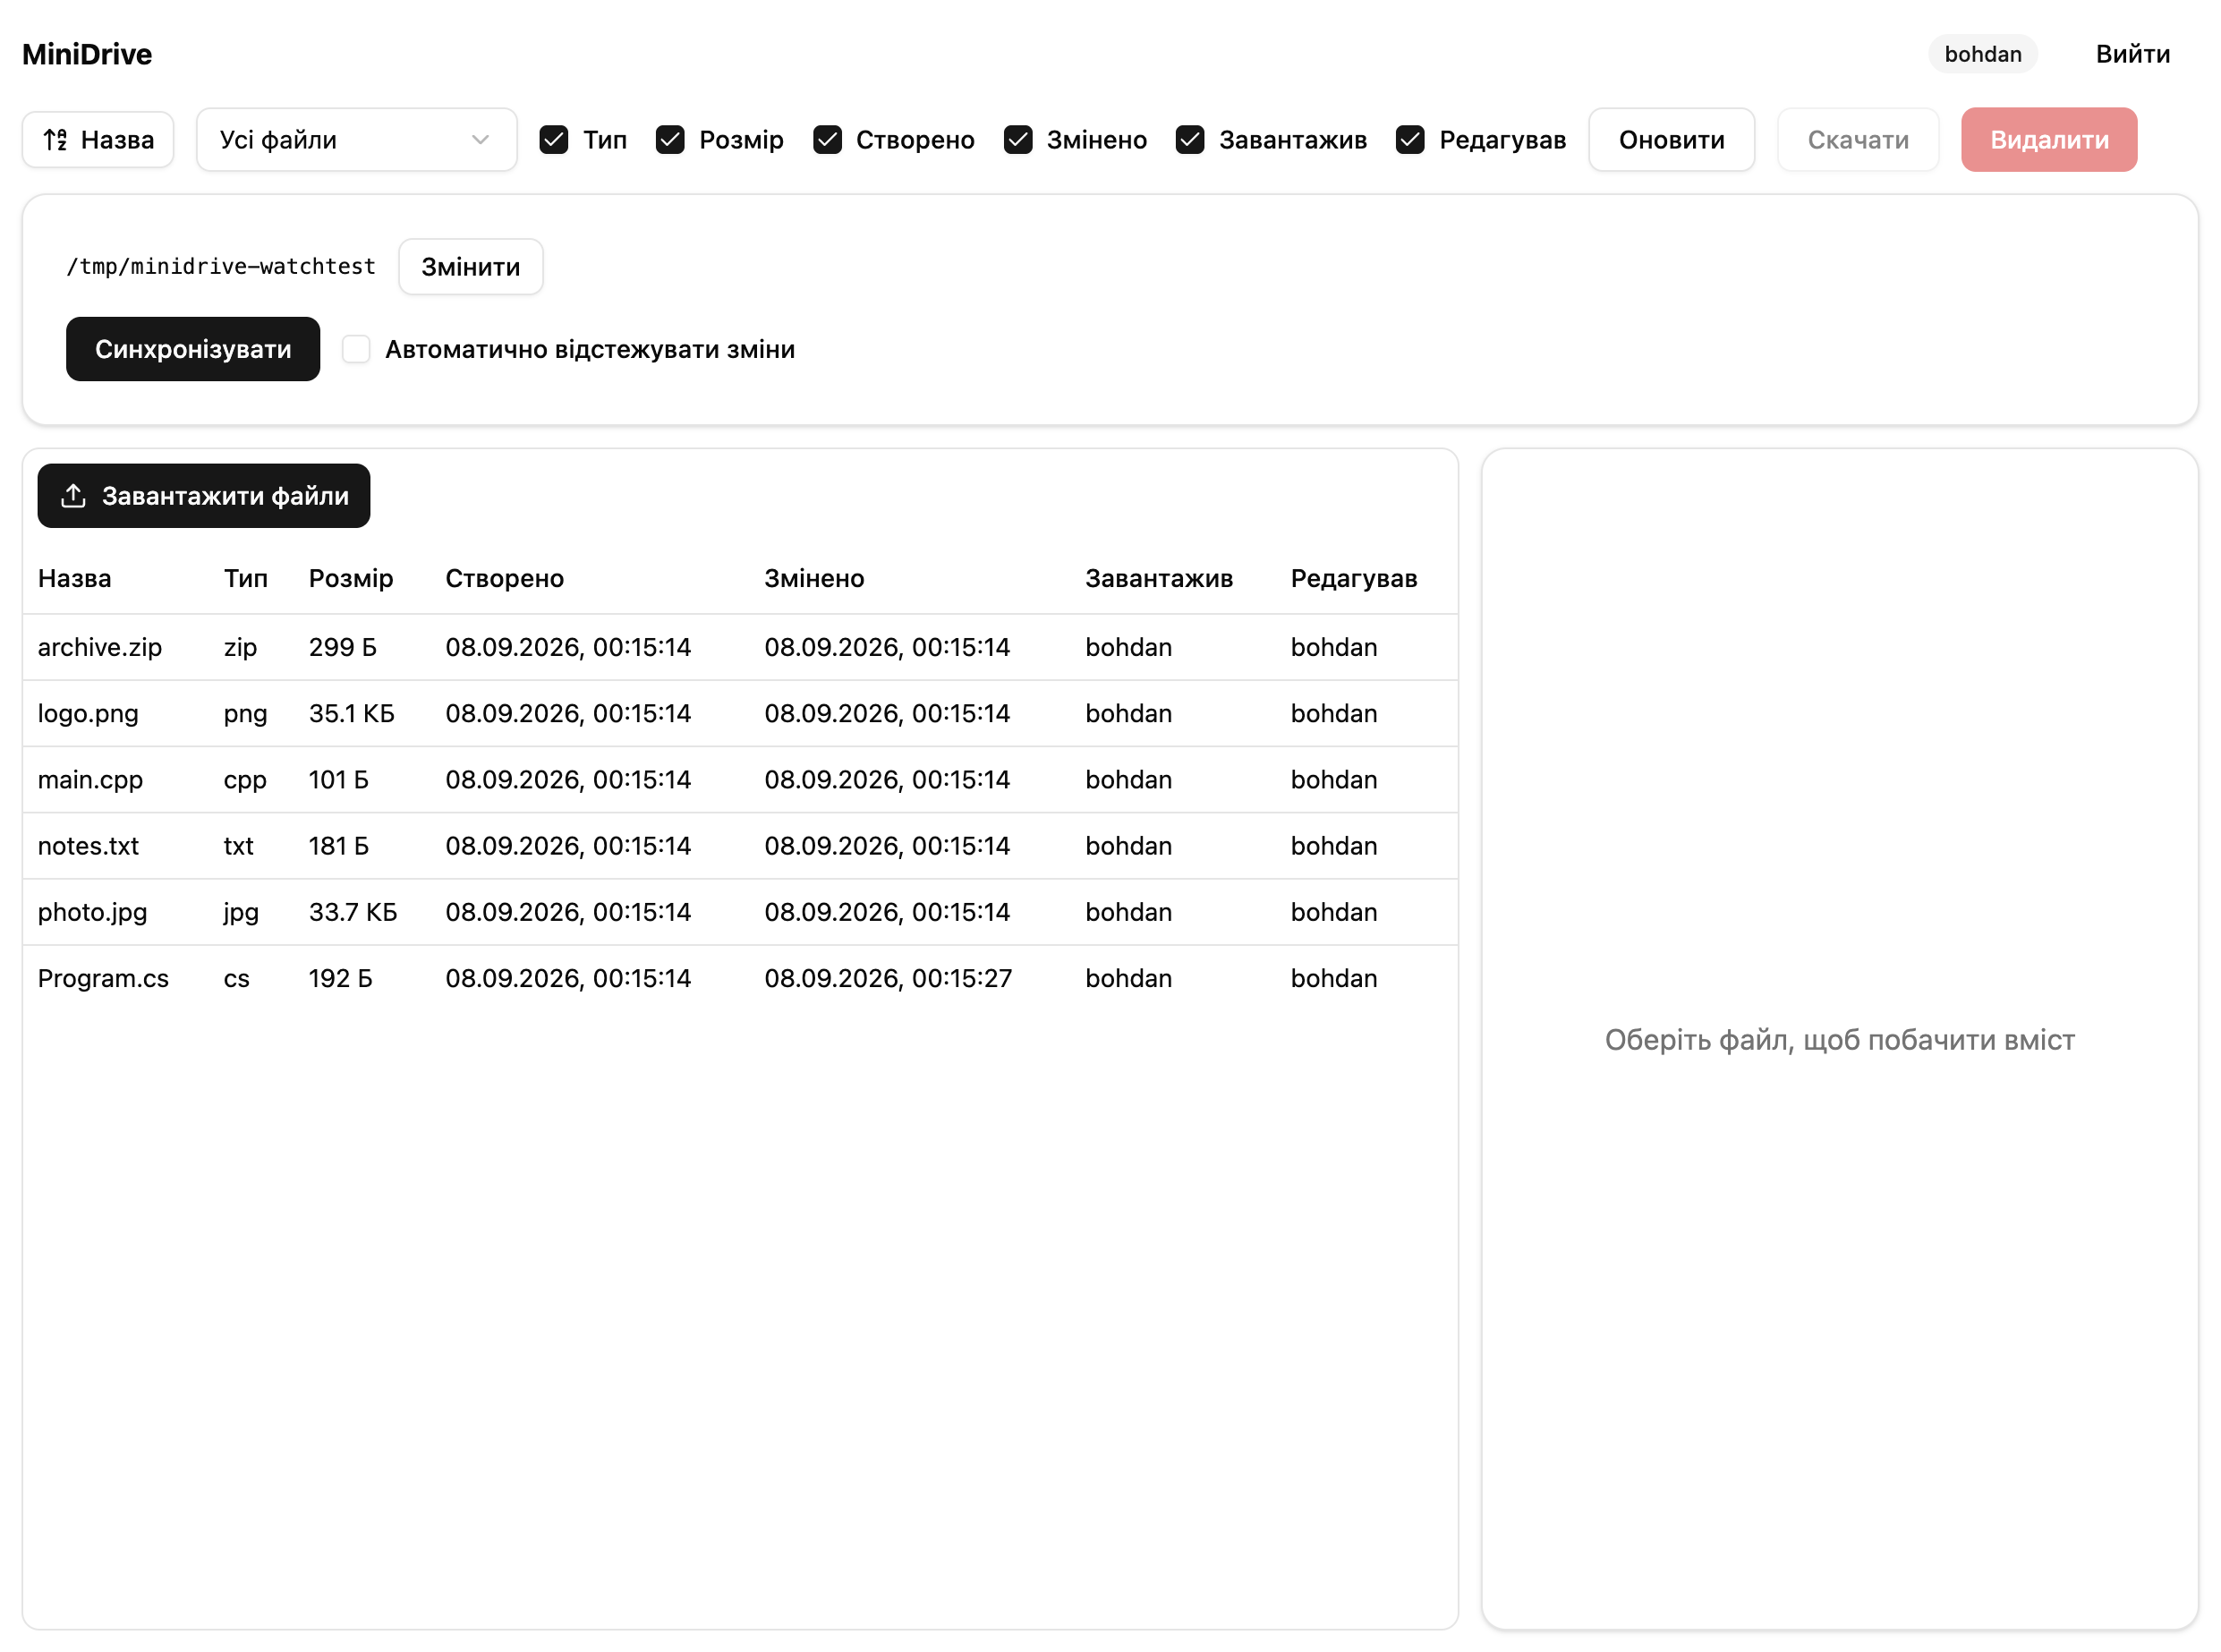

4.3 Сортування за назвою (операція варіанта)
SortControl перемикає порядок сортування за клацанням на «Назва»; сортування стабільне, регістронезалежне, з localeCompare(..., { numeric: true }) (sortByName, packages/shared/src/fileList.ts).
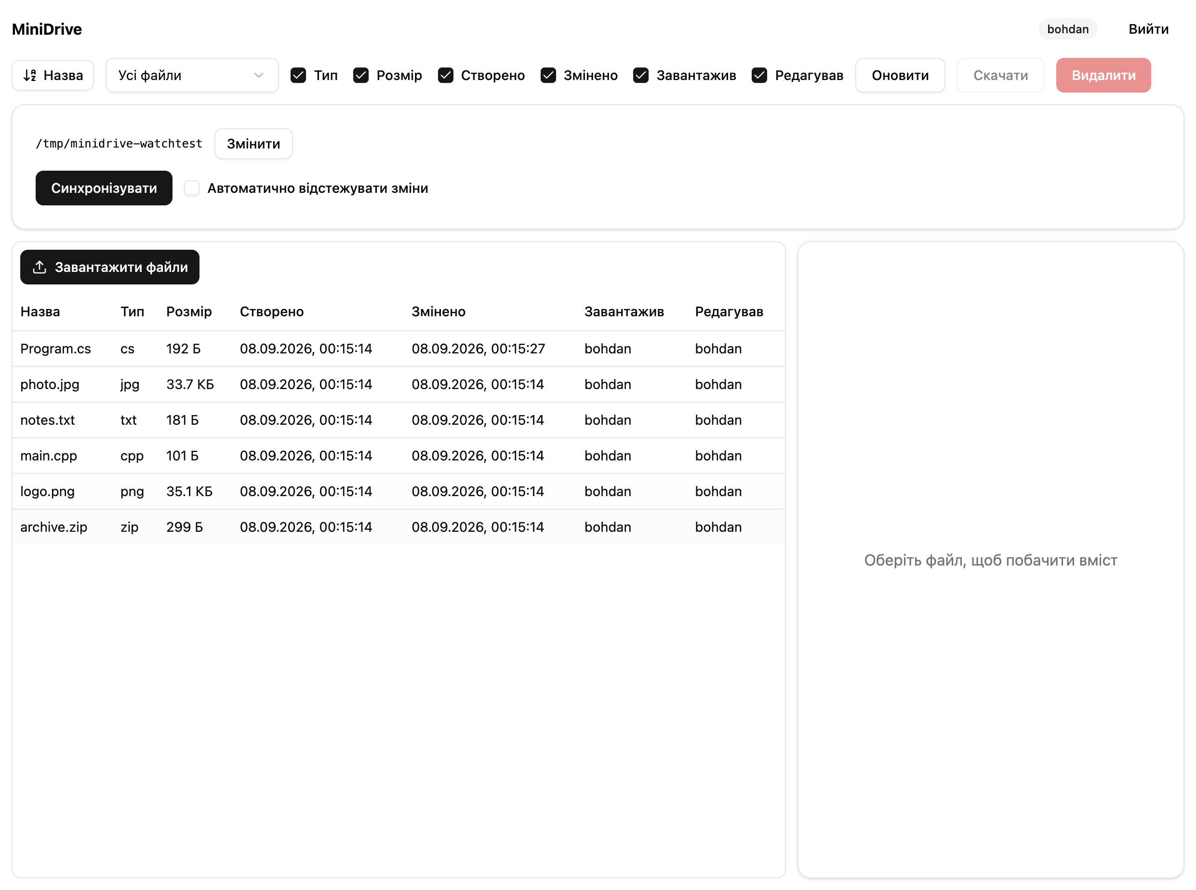

4.4 Фільтр за типом (операція варіанта)
FilterControl — перемикач «Усі файли» / «Лише .cpp, .png» (filterByType, регістронезалежний за розширенням).
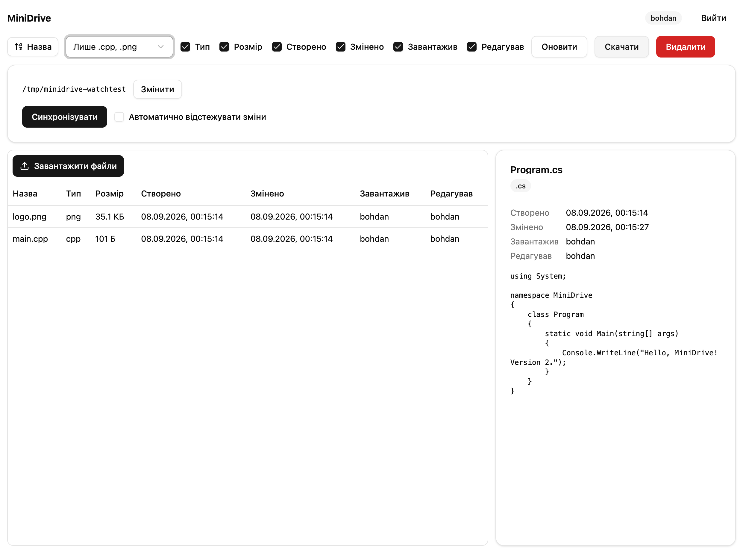

4.5 Показ/приховування стовпців
ColumnToggle — прапорці для всіх стовпців, крім «Назва», яку приховати неможливо (перевірено тестом toggleColumn: «never hides the name column»).
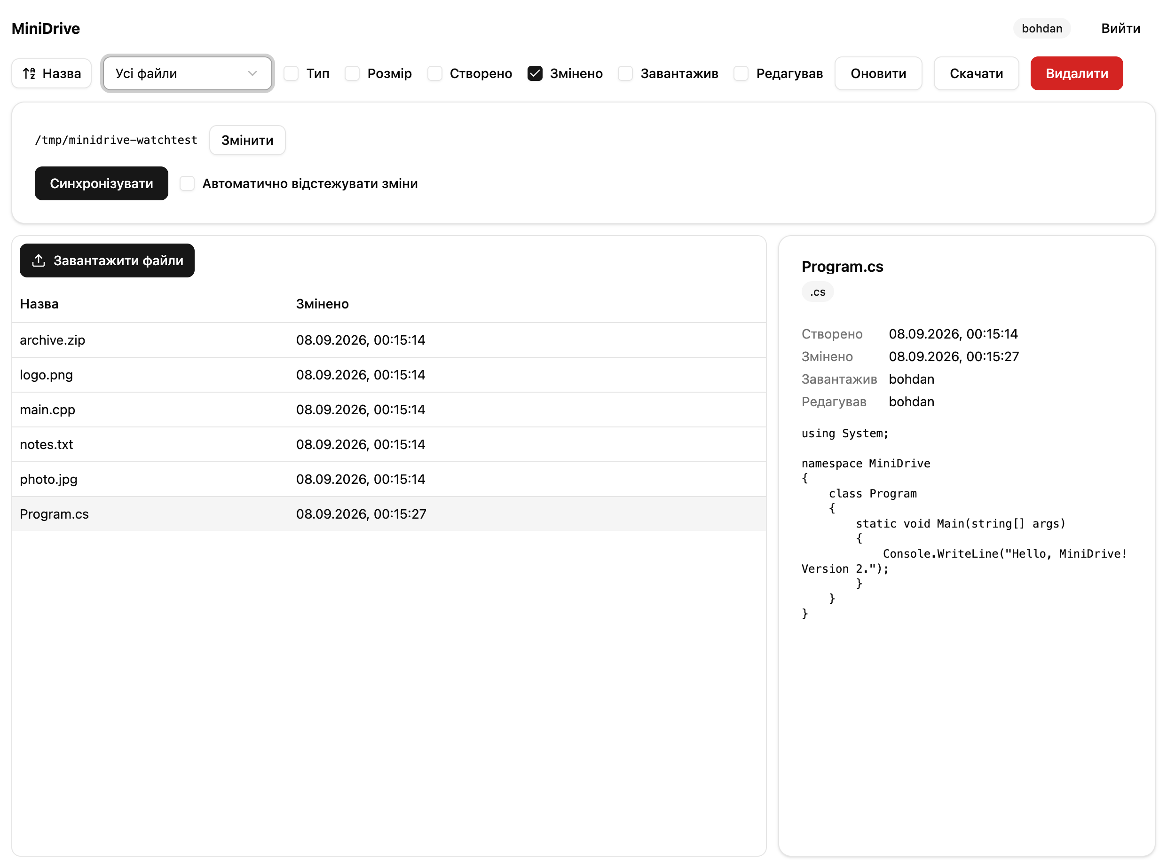

4.6 Перегляд вмісту: .cs як текст, .jpg як зображення (тип варіанта)
PreviewPanel викликає createPreview/previewKindOf із packages/shared: текстові розширення (зокрема .cs) рендеряться як текст, растрові зображення (зокрема .jpg) — як <img>.
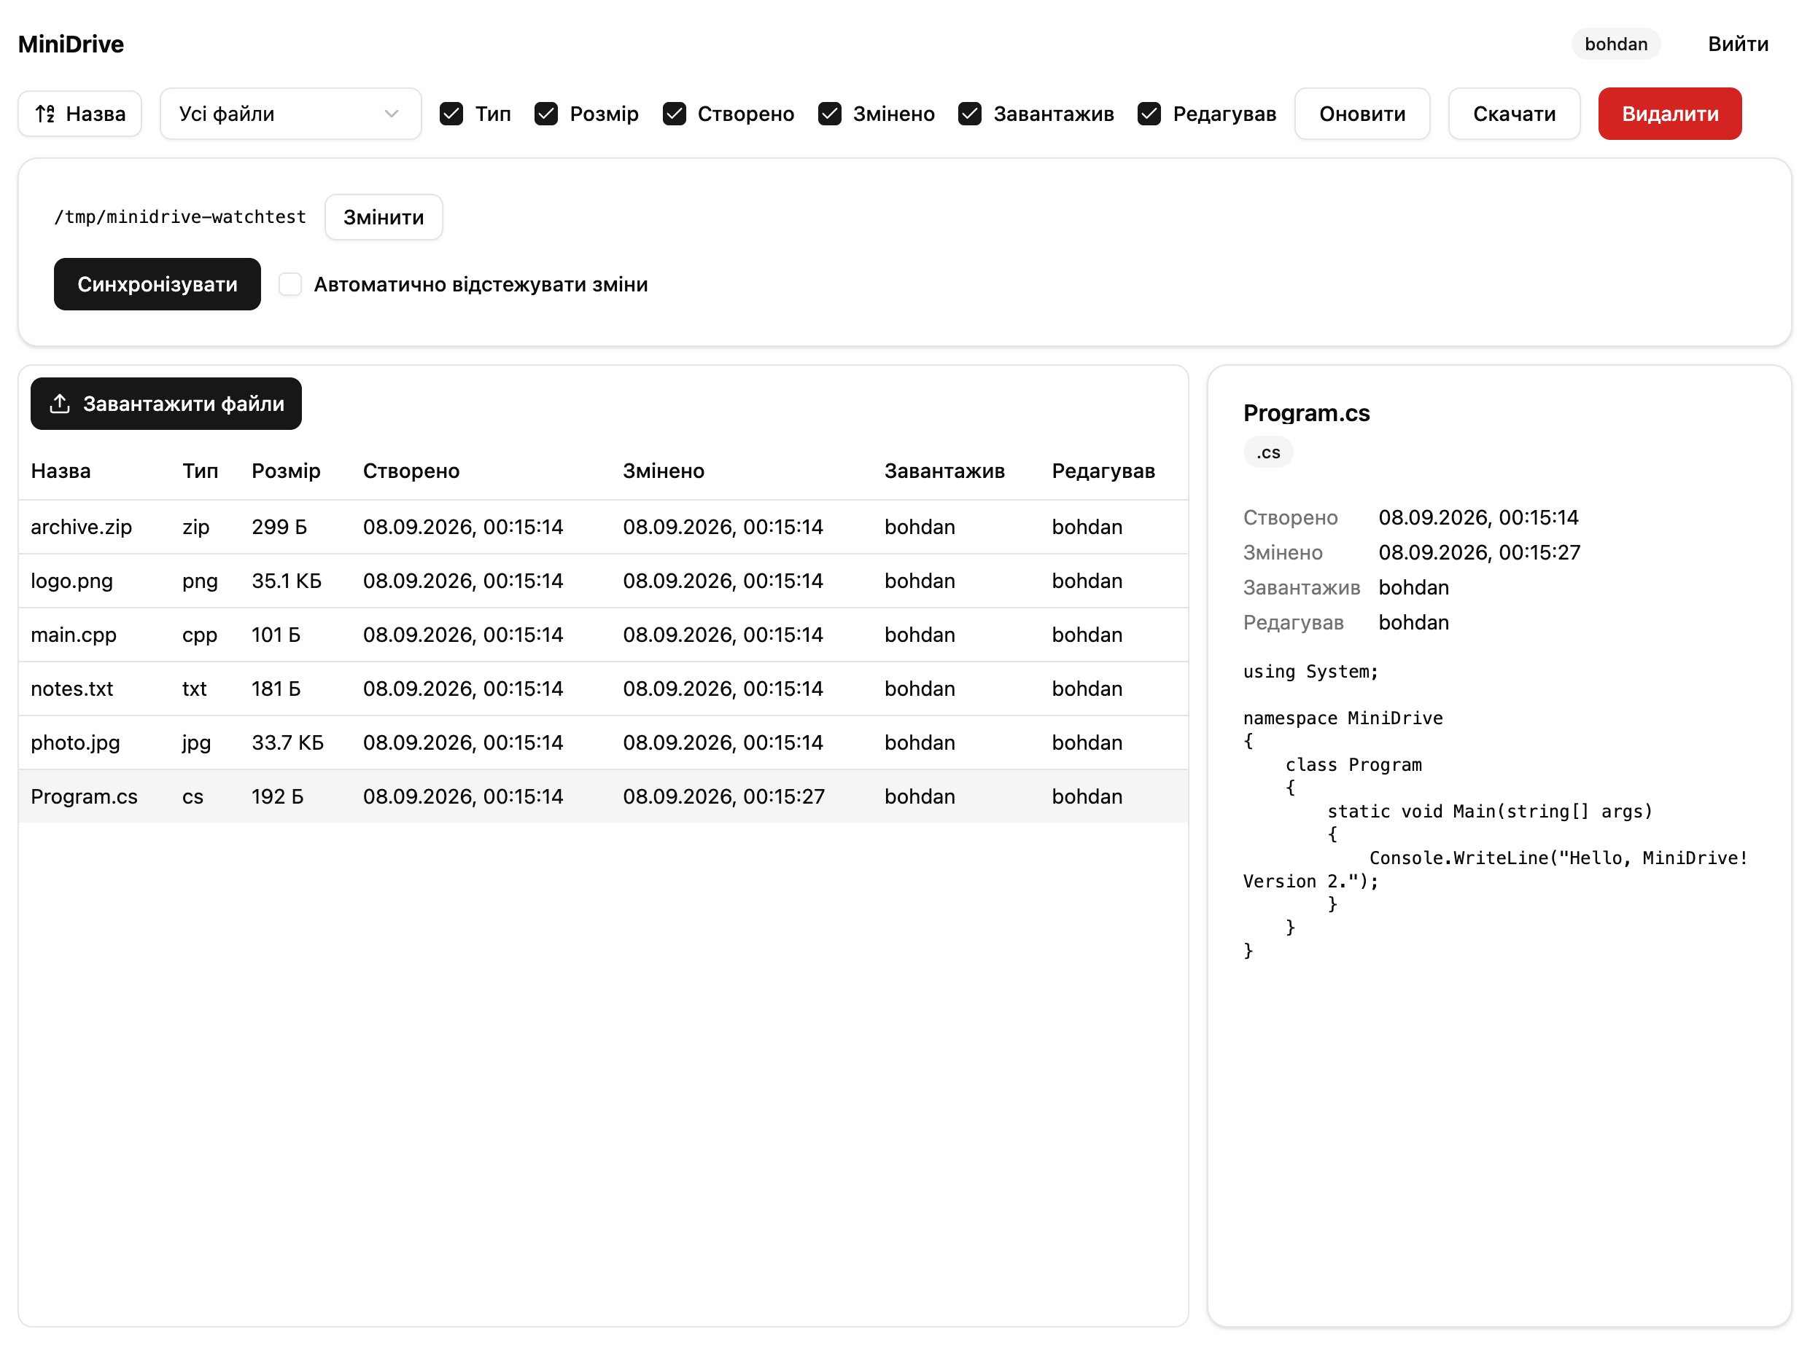
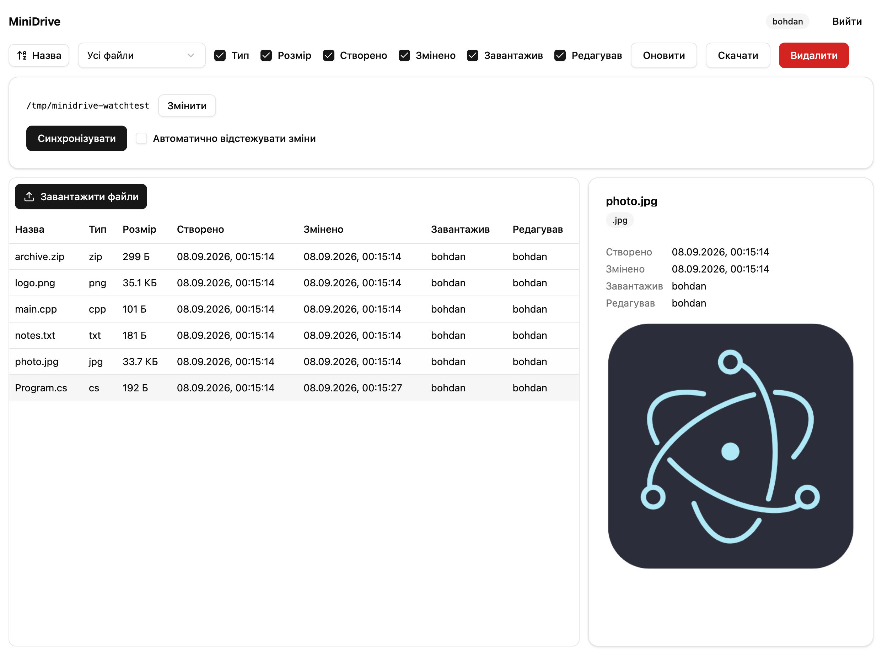

4.7 Завантаження: кнопка та drag-and-drop (бонус)
UploadDropzone поєднує кнопку «Завантажити файли» (прихований <input type="file" multiple>) і зону перетягування: onDragOver показує підказку «Відпустіть, щоб завантажити», onDrop передає файли в той самий обробник завантаження, що й кнопка.
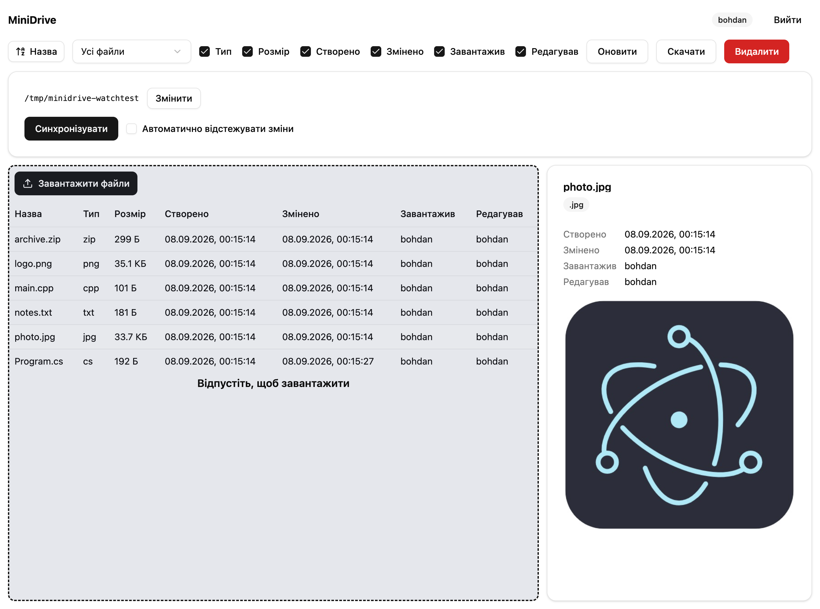

4.8 Скачування і перетягування назовні (бонус)
Кнопка «Скачати» зберігає вміст обраного файлу через нативний діалог збереження (window.minidrive.file.saveAs, головний процес, dialog.showSaveDialog). Перетягування рядка таблиці назовні вікна обробляє DragOutHandler у головному процесі (window.minidrive.file.dragOut) — Electron записує тимчасовий файл і починає системний drag, тож файл можна відпустити у Finder або іншому застосунку.

4.9 Видалення
Кнопка «Видалити» відкриває діалог підтвердження (Dialog/DialogFooter з packages/ui) і після підтвердження викликає DELETE /files/:id.

4.10 Прив’язка папки
Панель синхронізації (SyncPanel) дозволяє прив’язати локальну папку через нативний діалог вибору директорії (window.minidrive.folder.pick, dialog.showOpenDialog з openDirectory); шлях зберігається в налаштуваннях і показується поруч із кнопкою «Змінити».

4.11 Синхронізація та автоматичне відстеження
Кнопка «Синхронізувати» викликає SyncEngine.synchronize(): LocalFolderScanner.scan() читає локальну папку, ApiClient.listFiles() — віддалений список, computeSyncPlan будує план дій, які виконуються послідовно; результат — SyncReport (uploaded, downloaded, skipped, failed, errors), показаний у панелі. Прапорець «Автоматично відстежувати зміни» вмикає FolderWatcher.startWatching() (chokidar, дебаунс 2 с): кожна зміна у прив’язаній папці запускає нову синхронізацію без участі користувача; stopWatching() вимикає стеження.
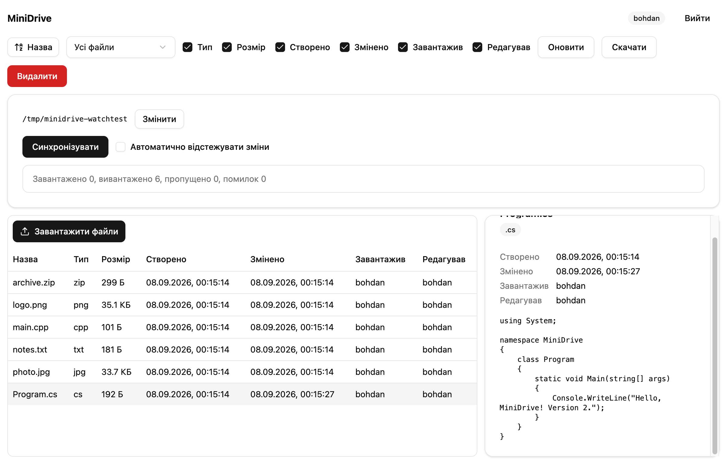

4.12 Правила синхронізації
Реалізовано в computeSyncPlan (packages/shared/src/sync.ts) і покрито тестами sync.test.ts та syncEngine.test.ts: файл лише локально → вивантажується; файл лише віддалено → скачується; за наявності з обох боків з однаковим розміром і |mtime − updatedAt| ≤ 2000 мс — пропускається; інакше перемагає новіша версія (за mtime/updatedAt); видалення ніколи не поширюються в інший бік (видалення локально відновлює файл з сервера і навпаки); після скачування локальний mtime виставляється рівним updatedAt сервера, щоб наступна синхронізація не вважала файл зміненим.

5 Unit-тестування
Файл тестів | Що перевіряє | К-сть
packages/shared/src/fileList.test.ts | sortByName (зростання/спадання, стабільність, регістронезалежність — операція варіанта), filterByType (усі файли / лише .cpp,.png — операція варіанта, окремо копія масиву для 'all'), extensionOf (звичайне розширення й порожнє для імені, що закінчується голою крапкою), isSafeFileName, isSyncableName | 12
packages/shared/src/preview.test.ts | previewKindOf для типів варіанта .cs→текст, .jpg→зображення, узагальнено для інших текстових/растрових, 'none' для інших; createPreview; FilePreview.canRender | 7
packages/shared/src/columns.test.ts | toggleColumn, незнімний стовпець «Назва» | 2
packages/shared/src/driveViewModel.test.ts | DriveViewModel: застосування сортування й фільтра варіанта до visibleFiles, неможливість приховати «Назва» | 2
packages/shared/src/apiClient.test.ts | ApiClient: bearer-токен, ApiError зі статусом, multipart з полем file, обрізання кінцевого слеша базової адреси, скачування як blob, видалення файлу, реєстрація, undefined на відповідь 204, об’єднання масиву повідомлень помилки | 9
packages/shared/src/sync.test.ts | computeSyncPlan: лише локально/лише віддалено, пропуск у межах похибки годинника, перемога новішої версії, різниця розміру як зміна, скачування замість помилки при непридатній для розбору мітці часу сервера; emptySyncReport, failedSyncReport | 9
apps/api/src/auth/auth.service.spec.ts | реєстрація, 409 на зайняте ім’я, 401 на невірний пароль, вхід | 4
apps/api/src/auth/jwt.strategy.spec.ts | JwtStrategy.validate: повертає поточного користувача, відхиляє токен видаленого користувача | 2
apps/api/src/config.spec.ts | loadConfig: типовий порт, коли PORT не число | 1
apps/api/src/files/files.controller.spec.ts | FilesController.upload: 400 на завантаження без файлу | 1
apps/api/src/files/files.service.spec.ts | FilesService.upsert (створення, перезапис з тим самим id/key), валідація імені, чужий простір (404), відкат рядка при помилці сховища, порядок видалення | 8
apps/api/src/storage/storage.service.spec.ts | StorageService.putObject/getObject/deleteObject, створення бакета при відсутності | 3
apps/api/src/users/users.service.spec.ts | bcrypt-хеш пароля, пошук за іменем | 2
apps/desktop/src/main/sync/syncEngine.test.ts | SyncEngine.scan/synchronize: завантаження та скачування зі встановленням mtime, пропуск ідентичних, підрахунок помилок без переривання, захист від виходу за межі каталогу (шлях і зворотний слеш), пропуск скачування файлу з крапкою на початку імені, звіт про прогрес (onProgress) | 7
Разом: shared — 41, api — 21, desktop — 7, усього 69 тестів, усі проходять (yarn test з кореня):
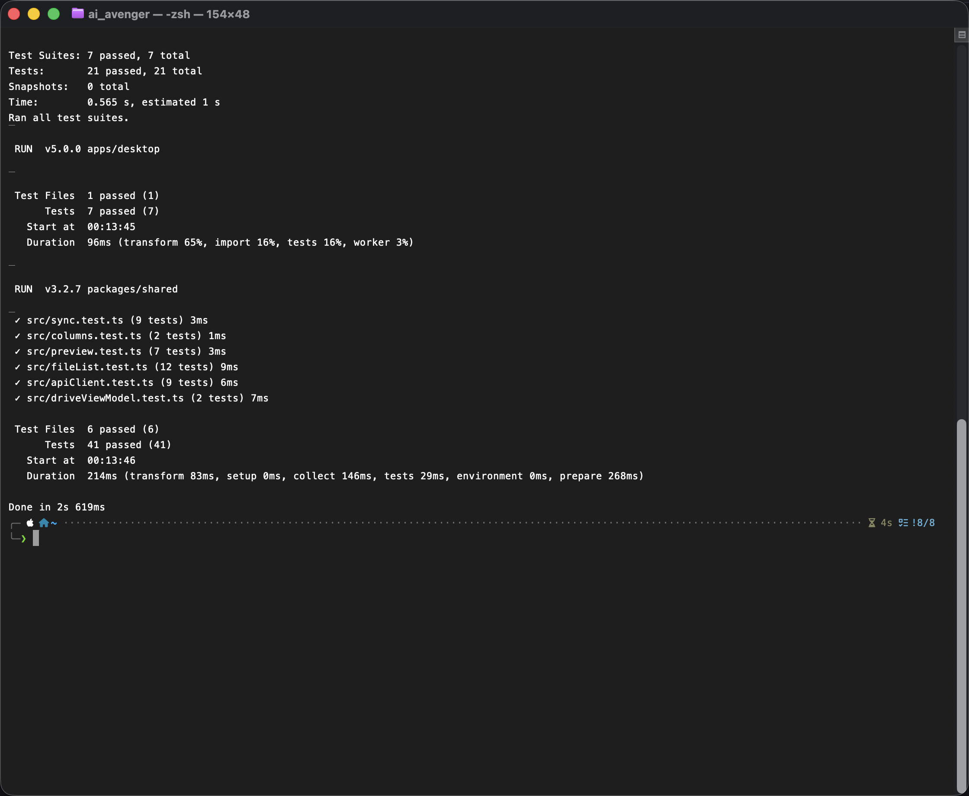

6 Інструкція із запуску
corepack enable
yarn install
cp docker/.env.example docker/.env
yarn stack:up
yarn workspace @minidrive/api db:seed
yarn workspace @minidrive/desktop dev
yarn stack:up піднімає postgres, minio та api в Docker (docker compose -f docker/compose.yml up -d --build --wait) і чекає на healthcheck усіх трьох сервісів; yarn workspace @minidrive/api db:seed створює тестових користувачів (bohdan, olena, taras, пароль secret123). yarn workspace @minidrive/desktop dev запускає Electron-клієнт у режимі розробки (electron-vite); yarn workspace @minidrive/desktop build:mac (або build:win/build:linux) збирає розповсюджуваний застосунок.
Змінні середовища сервера (docker/.env, копія з docker/.env.example, у git не потрапляє): POSTGRES_USER/POSTGRES_PASSWORD/POSTGRES_DB, MINIO_ROOT_USER/MINIO_ROOT_PASSWORD, JWT_SECRET, API_PORT, CORS_ORIGINS.
Щоб підключити десктоп-клієнт до віддаленого (не локального) сервера, достатньо на екрані входу вказати в полі «Адреса сервера» URL опублікованого API (наприклад, https://minidrive.example.com) замість http://localhost:3000 — значення зберігається в electron-store й використовується для всіх наступних запитів ApiClient, перезбирання застосунку не потрібне.

7 Пакування
yarn workspace @minidrive/desktop build:mac (electron-builder) успішно зібрав застосунок під ідентифікатором appId: ua.knu.minidrive і назвою productName: MiniDrive; підписання коду вимкнено identity: null у розділі mac apps/desktop/electron-builder.yml (сертифікатів розробника в системі немає — очікувано для навчального середовища), а шаблон імені артефактів (nsis/mac/dmg: artifactName: ${productName}-${version}-${arch}.${ext}) явно використовує productName замість повного, зі скоупом, імені пакета. Перша спроба збірки .dmg завершувалася помилкою, бо типовий шаблон electron-builder підставляв саме ім’я пакета @minidrive/desktop (зі слешем зі скоупу) у шлях файлу; після явного завдання artifactName збірка проходить повністю. Результат: apps/desktop/dist/MiniDrive-1.0.0-arm64.dmg і apps/desktop/dist/MiniDrive-1.0.0-arm64.zip.

8 Висновки
На етапі 2 реалізовано REST-сервер (NestJS, PostgreSQL, MinIO) і десктоп-клієнт (Electron) системи MiniDrive за специфікацією етапу 1: усі функціональні вимоги типу 2, обидві операції варіанта (сортування за назвою, фільтр .cpp/.png), обидва типи перегляду варіанта (.cs, .jpg) і обидва бонуси (drag-and-drop при завантаженні та скачуванні) реалізовано й перевірено вручну через 12 знімків екрана. Поведінку ключових функцій — сортування, фільтрації, перегляду, атрибутів перезапису та правил синхронізації — покрито 69 unit-тестами (shared 41, api 21, desktop 7), усі проходять. Наскрізну працездатність стеку підтверджує tools/api-smoke.sh проти запущеного docker compose. Пакування в розповсюджуваний MiniDrive-1.0.0-arm64.dmg/.zip для macOS пройшло повністю успішно. Наступний етап (3) — веб-орієнтована версія клієнта на тому самому пакеті packages/shared.

